20 år med Pjevs Guld- og Sølvværksted
Pjevs Gulstav Dalgaard er uddannet Guldsmed fra Guldsmedehøjskolen i København, og som mesterlærling hos Bo Gindeberg i Horsens i 1976. Efter 18 års ansættelse som guldsmed på værkstedet hos Walther Friedrich på torvet i Silkeborg, valgte jeg at etablere mit eget værksted, med stor støtte og opbakning fra netop Walther Friedrich.

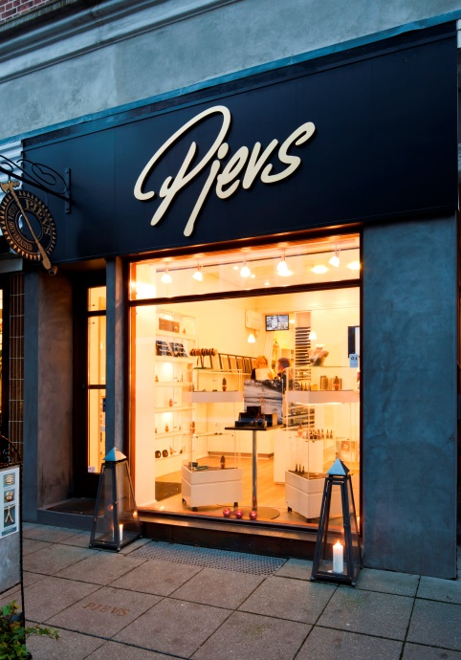
Jeg havde det mål, at skabe en værkstedsbutik med høj faglighed, kvalitetsbevidsthed, service og ægte autentisk håndværk. Ikke mindst ønskede jeg at værkstedet skulle blive kendt på at være en guldsmedbutik, hvor der var en god, uhøjtidelig og positiv stemning, og hvor alle kunder føler at de er i centrum og bliver mødt respektfuldt. Samtidig havde jeg et ønske om at udvikle mine faglige og personlige kompetencer i tæt relation til en fast kundekreds.
Søndergade 19 blev ledigt i august 1995 efter fotogalleriet Randi Konnerup. Jeg indgik en lejekontrakt med den lokale Muremester Jens Haurum, som på daværende tidspunkt ejede lokalerne.
Fakta boks:
Guldsmed, håndværker, der fremstiller smykker som ringe og armbånd af guld, sølv og andre, oftest ædle metaller. Arbejdet omfatter bl.a. valsning, trådtrækning, filing, lodning, støbning, smedning og evt. fatning. Der findes i dag ca. 250 guldsmede i Danmark.
Guldsmedene var tidligere blandt de fornemste håndværkere og havde sammen med købmændene og skipperne, som de eneste, adgang til at sidde i byernes råd. Da det var af væsentlig betydning, at metallerne (guld og sølv) var lødige (ægte), indførte allerede kong Hans i 1491 bestemmelser om guldets og sølvets lødighed; disse blev gentaget gennem årene og indskærpet på ny i 1651 ved et påbud om stempling af guldsmedearbejder med guldsmedens eget stempel. (Sølvsmede fremstiller bl.a. bestik, kander, fade og stager).

Lokalerne på Søndergade blev renoveret med min families og mine venners hjælp, og butikken blev indrettet med genbrugsinventar fra Gern Inventar og et brugt køkken fra Kingo Carlsen. Værkstedet blev ligeledes etableret med brugt inventar og værktøj, bl.a. fra Guldsmed Walther Friedrich og et nedlagt guldsmedeværksted i Århus. eget af det oprindelige værktøj og inventar er fortsat en del af indretningen i Guld- og Sølvværkstedet på Søndergade.
Den 15. september 1995 var butikken indrettet, værkstedet var arbejdsklar og der var indkøbt et mindre varelager af færdige smykker fra særligt udvalgte leverandører.
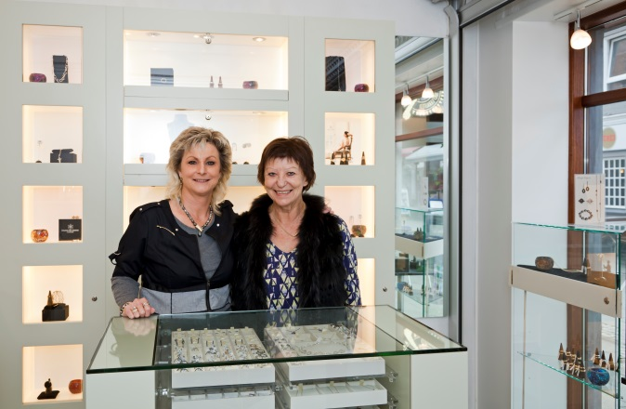
Jeg har været i den heldige situation, at butikken og værkstedet har været i så god udvikling, at det har været muligt at ansætte medarbejdere. Min nuværende medarbejder Karin Schmidt Danielsen har været med i 19 år. Karin har været med til at opbygge de værdier og den kultur som er karakteristisk for Pjevs Guld- og Sølvværksted.
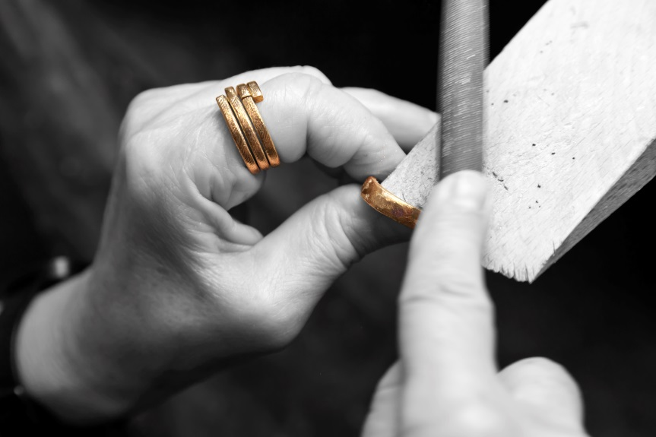
De faglige og personlige oplevelser: Vi har været i den fantastiske situation, at vi har fået en god, loyal og positiv kundegruppe. Kunder der har været loyale gennem 20 år og har omtalt vores værkstedsbutik positivt til venner og bekendte. Det er kunder, der har givet os gode og spændende faglige udfordringer. Udfordringer der har dannet grundlag og udvikling for den faglighed og kvalitet, der fortsat er i vores butik.
En typisk opgave for værkstedet kan være at kunden kommer med deres arvestykker, der enten skal repareres eller smeltes om og genskabes som et nyt smykke

Det er glædeligt at folk har lyst til at bruge ressourcer på at bevare deres brugte smykker eller arvestykker. Ind i mellem bliver arvestykkerne brugt til at skabe nye smykker. Måske er smykket med tiden blevet så slidt, at det er bedst at smelte det om, og skabe et nyt. Så finder vi i fællesskab ud af, hvordan det nye smykke skal se ud. Kunden har måske en tegning eller billede med, som vores dialog tager udgangspunkt i, eller vi tager afsæt i de smykker, som vi har på hjemmesiden evt. suppleret med skitse og stregtegninger til det helt unikke smykke.

Undervejs i processen hvor smykket bliver omsmeltet, valset, formet, loddet, slebet, fattet, pudset og renset kan kunderne følge med. Enten kommer kunden forbi værkstedsbutikken og ser, hvor langt jeg er nået, eller også sender jeg dem et foto via telefonen.
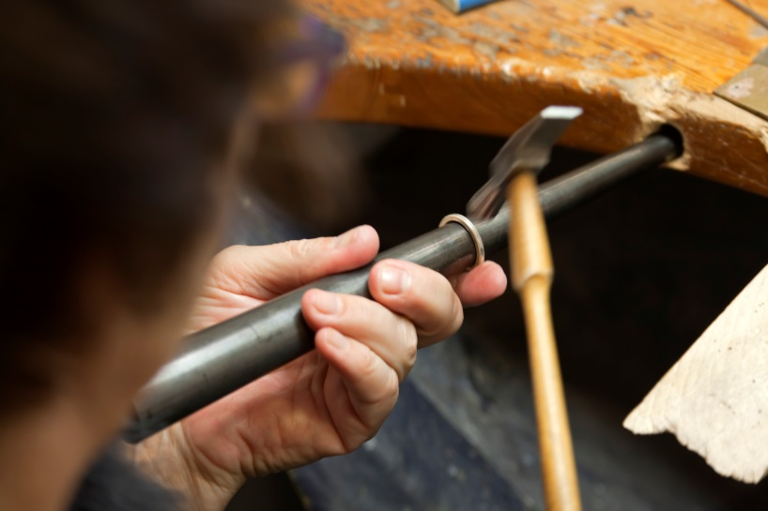
Det giver kunden en god oplevelse af at være i centrum, at få lavet et unikt smykke og have medindflydelse på resultatet. Samtidig får jeg lavet mit håndværk så tæt på kundens ønsker som muligt – og det er en fornøjelse. Det er en helt særlig opgave at få lov at hjælpe kunderne med den slags, for der er utroligt mange følelser tilknyttet deres arvestykker, som selvfølgelig skal passes særligt på.

En god kunde, Sanne Falck, fortæller: ”For mig er Pjevs først og fremmest ”guldsmeden”, hvor jeg kan få fremstillet de meget personlige smykker. Jeg arvede en ring med en smuk sten fra min mands mormor, der har en stor plads i mit hjerte. Derfor ville jeg have lavet en helt særlig ring med den her sten, og jeg vidste, at det ville blive en ring, jeg altid vil bære. Igen formåede Pjevs at få dét, jeg havde i mit hoved, gjort til virkelighed. Det var en proces,
hvor vi kommunikerede undervejs, jeg fik endda mail fra Pjevs, mens jeg befandt mig i Toscana. Da ringen var færdig, var den lige præcis, som jeg havde drømt om. Og det betyder meget, at man kan opleve processen og at der er følelser bag. Det er jo lige før, Pjevs
også har tårer i øjnene, når hun afleverer ringen” siger Sanne Falck.

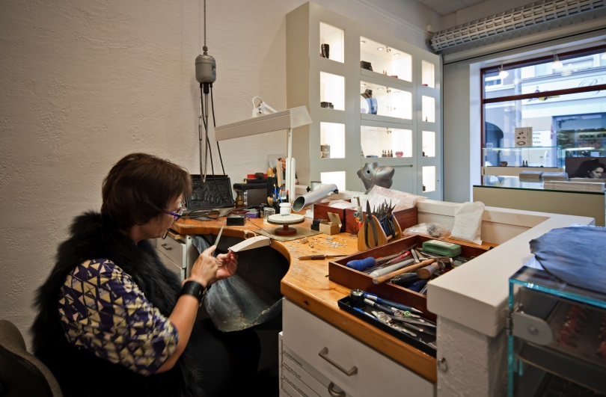
”Jeg sætter pris på mennesket bag håndværket og jeg sætter pris på den personlige behandling, man får som kunde hos Pjevs. Det betyder noget, fordi smykker netop er noget personligt” slutter Sanne Falck.

Når det gælder smykker som man ønsker at give til andre, har vi erfaret at det er en god ide, at man tager modtageren med på råd. Eller i det mindste lige får en fornemmelse af hvilken type smykke, de holder af. Det er min oplevelse, at mange bliver endnu mere glad for et smykke, når de har været med i processen undervejs, og selv har haft mulighed for at bestemme, hvordan det skal se ud, det bliver mere et personligt og unikt smykke.

Der er mange følelser i personlige og unikke smykker. Smykker bruges jo ofte dagligt og bliver derfor også en del af ens personlighed. Det skal vi have stor forståelse og respekt for. Vi skal behandle hvert smykke som noget helt særligt for ejeren og det være sig uanset prisen og kvaliteten af smykket.

På samme måde forsøger vi også at møde vores kunder med udgangspunkt i deres individuelle behov og ønsker. Vi møder de to 8-årige piger, der ønsker en venindering på samme respektfulde måde, som kunden der ønsker et brillantsmykke.
Vi er jo i den helt særlige og positive situation, at vi møder vores kunder når de er i en glædelig og begivenhedsrig situation. Smykker købes eller bestilles jo ofte i forbindelse med livets højdepunkter – barnedåb, konfirmation, bryllup, sølvbryllup, fødselsdag og andre særlige begivenheder. Det skaber ofte nogle helt særlige relationer og dialoger mellem os og vores kunder, relationer der rækker ud over købet at smykkerne.
Der er således gennem de sidste 20 år hos Pjevs blevet skabt unikke smykker, oplevelser, overraskelser, gaver, begivenheder, fortællinger og helt særlige kontakter og relationer.
Det daglige personlige møde, dialogen og relationen med kunderne er således den helt centrale drivkraft for arbejdet for mig og min medarbejder Karin Schmidt Danielsen. Mine 39 år som guldsmed og 20 år med Pjevs Guld og Sølvværksted har givet faglige og fantastiske personlige oplevelser og udfordringer, som jeg ikke har kunnet leve uden.

